Cos’è la certificazione Eurovent?
Eurovent Certification certifica le prestazioni di funzionamento di apparecchiature nel campo del trattamento dell’aria, condizionamento e refrigerazione secondo le norme europee e internazionali.
L’obiettivo è quello di rafforzare la fiducia dei clienti attraverso una piattaforma comune per tutti i produttori e aumentando l’integrità e l’accuratezza delle valutazioni industriali.

TABELLA RIASSUNTIVA DEI DATI TECNICI
In tabella ho riportato i dati più significativi, per fare un confronto tra i sei condizionatori. Ho quindi evidenziato con il colore giallo i dati dove le prestazioni sono le migliori del gruppo.
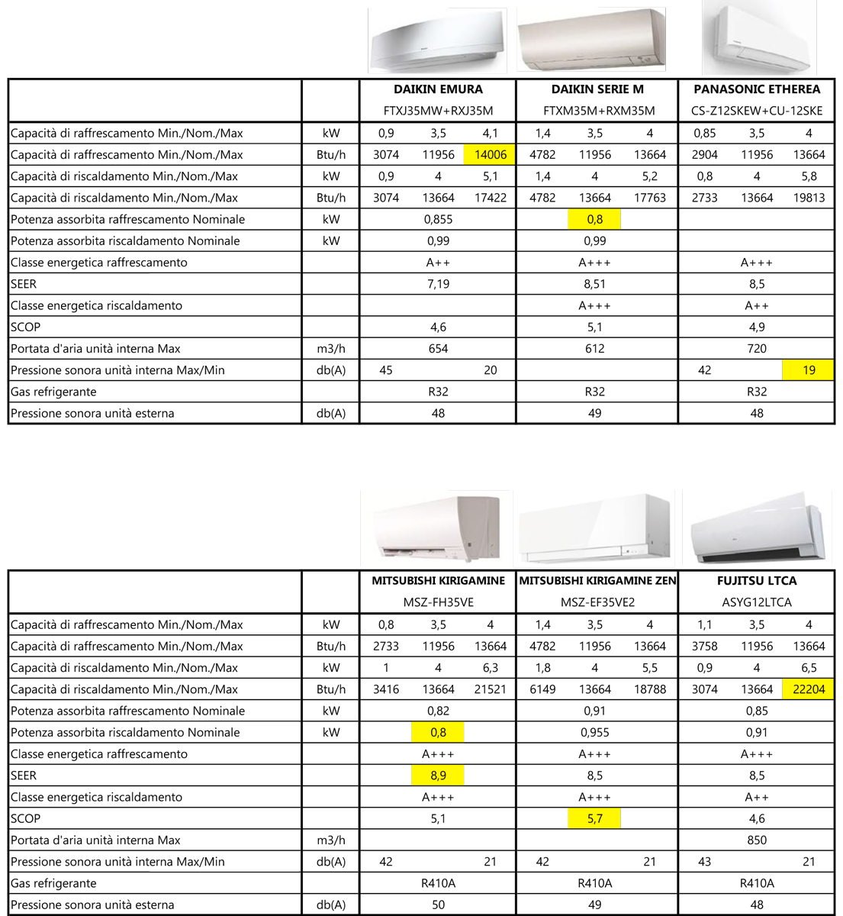

L’ETICHETTA DI CLASSIFICAZIONE ENERGETICA
A partire da gennaio 2013, la valutazione dell’efficienza energetica dei sistemi di climatizzazione non è più basata sui coefficienti EER e COP delle normative dell’Unione Europea: sono stati infatti addottati i nuovi coefficienti SEER e SCOP, riferiti all’efficienza stagionale. Questo importante cambiamento ha lo scopo di offrire ai consumatori una migliore comprensione dell’efficienza reale dei sistemi di climatizzazione in rapporto all’area climatica locale. Secondo un’implementazione graduale iniziata il 1° gennaio 2013 e che terminerà il 1° gennaio 2019, le categorie di classificazione energetica sono le seguenti:
1 gennaio 2013: A+++,A++,A+,A,B,C,D,E,F,G
1 gennaio 2015: A+++,A++,A+,A,B,C,D,E,F
1 gennaio 2017: A+++,A++,A+,A,B,C,D,E
1 gennaio 2019: A+++,A++,A+,A,B,C,D

Indice di efficienza energetica stagionale (SEER) – rappresenta il rapporto di efficienza energetica stagionale dell’unità, rappresentativo dell’intera stagione di raffreddamento. È calcolato come il fabbisogno annuo di raffreddamento di riferimento diviso per il consumo annuo di energia elettrica per il raffreddamento.

Coefficiente di prestazione stagionale (SCOP) – rappresenta il coefficiente complessivo del rendimento dell’unità, rappresentativo dell’intera stagione di riscaldamento indicato (il valore di SCOP è specifico per una data stagione di riscaldamento). È calcolato come il fabbisogno annuo di riscaldamento di riferimento diviso per il consumo annuo di energia elettrica per il riscaldamento.
Fonte: www.panasonic.it
I coefficienti SEER e SCOP sono parametri molto importanti nella scelta del condizionatore. Ad esempio, se due prodotti, X ed Y, sono entrambi di classe A++ ed il prodotto X ha un SEER di 6,15, il prodotto Y di 8,48, si capisce chiaramente che il prodotto Y è più performante del prodotto X, il che si tradurrà in minori consumi stagionali e migliori performance.
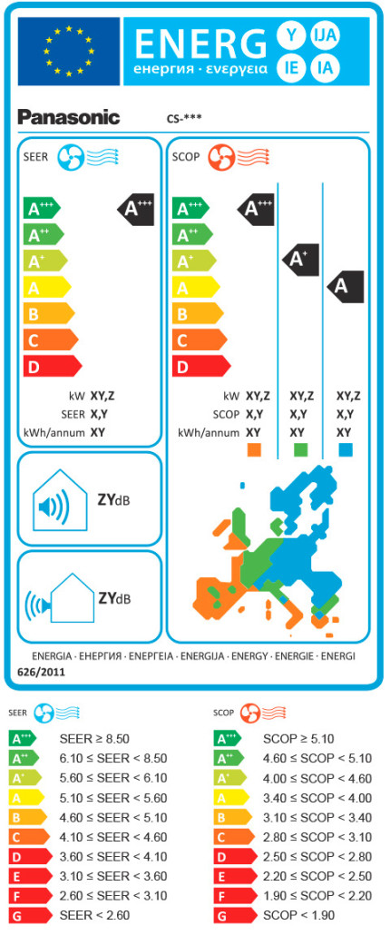

ORA CONFRONTIAMO I DATI DELLA TABELLA

DAIKIN EMURA
Il modello EMURA rappresenta il meglio che si può chiedere in termini di design e prestazioni . Per il 2016 la Daikin ha rinnovato questa gamma dotandola di una nuova sezione filtrante in Silver Allergen che permette di ottimizzare la filtrazione dell’aria neutralizzando tutti gli elementi allergeni. Il wi-fi ready è di serie e permette il controllo da remoto con l’app Online Controller direttamente sul tuo smartphone. Altra importante novità: la possibilità di scegliere il pannello frontale tra trenta finiture diverse (versione Limited edition Alcantara for Daikin).
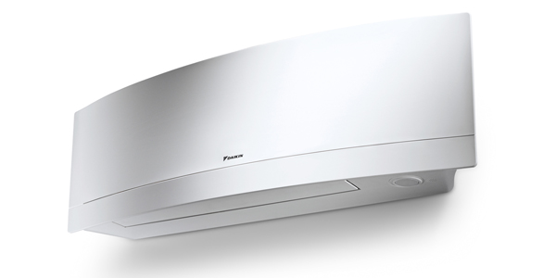
Esaminiamo le prestazioni:
- La capacità di raffreddamento alla massima potenza è di 14000 btu/h ed è la più alta del gruppo;
- La classe energetica in raffrescamento è la più bassa con un SEER di 7.19 (classe A++);
- La portata d’aria dell’unità interna alla massima velocità non è eccezionale e un po’ inferiore alla concorrenza.
- Il livello di pressione sonora (da non confondere con la potenza sonora) è un po’ elevato alla massima velocità mentre alla minima si riduce a soli 20 db(A)
- Questo condizionatore funziona con il nuovo refrigerante R32.

DAIKIN FTXM
La Daikin ha presentato il nuovo modello FTXM-M con refrigerante R32 che permette di ottenere la classe energetica A+++ sia in raffrescamento che in riscaldamento nelle taglie di 7000, 9000 e 12000 btu/h. L’adozione di un filtro purificatore catalitico rende l’aria più pulita eliminando i cattivi odori. La tecnologia Flash streamer neutralizza muffe, batteri e virus prima di rilasciare aria pulita in ambiente. Quindi prestazioni sempre al top e aria sempre pulitissima.
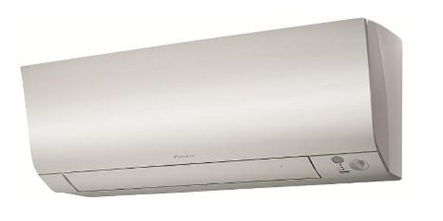
Esaminiamo le prestazioni:
- La capacità di raffreddamento alla massima potenza è di 13664 btu/h come gli altri concorrenti;
- La potenza assorbita nominale in raffrescamento è di 0.8 kW, il dato migliore del gruppo;
- La portata d’aria alla massima velocità è di 612 m3/h, non molta, ma garantisce silenziosità del flusso d’aria.
- Il livello di pressione sonora non è stato comunicato;
- Questo condizionatore funziona con il nuovo refrigerante R32.

PANASONIC ETHEREA
I Nuovi modelli Etherea sono dotati di sensori intelligenti Econavi e si avvalgono dell’innovativo sistema di purificazione dell’aria Nanoe. Assicurano un’elevata efficenza (A+++), comfort (tecnologia Super Quiet), un ambiente sano, oltre a essere caratterizzati da un design moderno e piacevole.
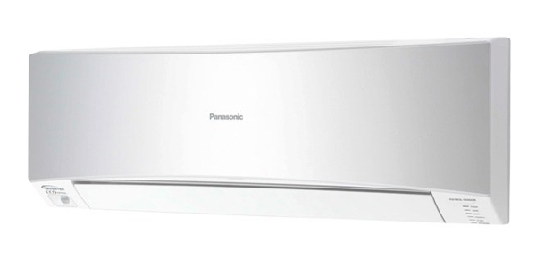
Esaminiamo le prestazioni:
- La capacità di raffreddamento alla massima potenza è di 13664 btu/h come gli altri concorrenti;
- La potenza assorbita nominale non è stata specificata;
- La portata d’aria alla massima velocità è di 720 m3/h, davvero notevole.
- Il livello di pressione sonora alla minima velocità è di soli 19 db(A), valore in assoluto migliore tra i prodotti confrontati;
- Anche Panasonic ha sviluppato la nuova gamma con il refrigerante R32.

MITSUBISHI KIRIGAMINE
Kirigamine è una rinomata località climatica giapponese, famosa per il clima fresco e salubre. Ma soprattutto Kirigamine è dal 1967 sinonimo dei climatizzatori realizzati da Mitsubishi Electric. In Europa rappresenta la più elevata espressione tecnologica in fatto di climatizzatori, una linea di prodotti recentemente rinnovata, caratterizzata dalle straordinarie qualità e con lo scopo di ricreare le migliori condizioni di benessere per le persone.
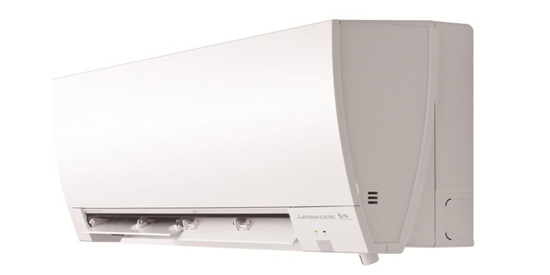
Esaminiamo le prestazioni:
- La capacità di raffreddamento alla massima potenza è di 13664 btu/h come gli altri concorrenti;
- La potenza assorbita nominale in raffrescamento e in riscaldamento è veramente molto bassa (o,8kW);
- Il valore di SEER è di 8,9, quindi il più alto in questo confronto;
- La portata d’aria non è stata riportata sul catalogo ufficiale;
- Mitsubishi per quest’anno adotta ancora il refrigerante R410A.

MITSUBISHI KIRIGAMINE ZEN
Mitsubishi Electric vi porta nel mondo della perfezione, dove benessere, armonia e silenzio convivono in un’unica avvolgente atmosfera: quella di Kirigamine Zen. Il nuovo climatizzatore che alle grandi prestazioni di efficienza e silenziosità unisce un design di ineccepibile eleganza. Perché forma e sostanza sono parti della stessa perfezione. Con Kirigamine Zen la bellezza è una condizione del benessere.
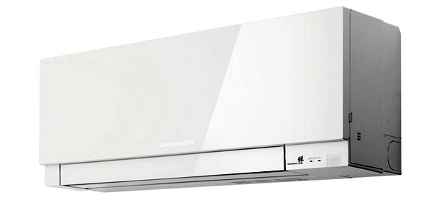
Esaminiamo le prestazioni:
- La capacità di raffreddamento alla massima potenza è di 13664 btu/h come gli altri concorrenti;
- Molto interessante il valore di SCOP che è di 5,7, il più elevato tra i condizionatori esaminati;
- La portata d’aria non è stata fornita a catalogo;
- Il livello di pressione sonora alla minima velocità è di 21 db(A), valore leggermente superiore a Daikin e Panasonic;
- Il refrigerante usato è l’ R410A.

FUJITSU LTCA
Fujitsu, storica azienda produttrice di climatizzatori dal 1960, propone il modello LTCA come top di gamma, dalle prestazioni veramente notevoli e un design pulito e raffinato con il pannello frontale che si solleva all’accensione del condizionatore. Lo scambiatore di calore ad alta densità, composto da un serpentina di solo 5 mm di diametro e di uno scambiatore supplementare, migliora notevolmente l’efficienza di scambio termico.
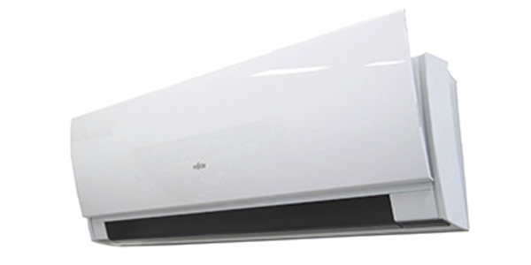
Esaminiamo le prestazioni:
- La capacità di riscaldamento alla massima potenza è di ben 22204 btu/h, la più alta in assoluto;
- Molto interessante il valore di SEER che è di 8,5 , quindi classe A+++, mentre il valore di SCOP è di 4,6 “solo” A++;
- La portata d’aria alla massima velocità è di 850 m3/h e batte tutta la concorrenza;
- Il livello di pressione sonora alla minima velocità è di 21 db(A), valore leggermente superiore a Daikin e Panasonic;
- Il refrigerante usato è l’ R410A.

IL REFRIGERANTE R32
Nella nomenclatura chimica, l’R-32 si chiama difluorometano. Si tratta di un refrigerante che per anni è stato utilizzato come componente della miscela refrigerante R-410A (composta per il 50% da R-32 e per il restante 50% da R-125). Daikin è stata la prima azienda a riconoscere i numerosi vantaggi nell’utilizzo dell’R-32 puro invece che come parte di una miscela. Oggi molti altri operatori del settore hanno seguito l’esempio di Daikin. Per saperne di più scarica qui la brocure sul refrigerante R32.
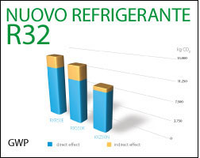

CONCLUSIONI:
Risulta difficile decretare quale sia il miglior condizionatore solo dal paragone dei dati tecnici forniti dai costruttori (tra l’altro alcuni mancanti). Da questo breve confronto si evidenziano però alcune differenze inaspettate e prodotti meno conosciuti, come ad esempio il Fujitsu LTCA, hanno valori di performance di tutto rispetto, come ad esempio la capacità di riscaldamento alla massima potenza di ben 22204 btu/h.
Sicuramente da evidenziare il livello di rumorosità del Panasonic ETHEREA che con solo 19 db(A) risulta essere il più basso tra i sei, inoltre il condizionatore è stato totalmente rinnovato nel design rispetto alla versione a R410A.
Il Daikin SERIE FTXM grazie all’uso del refrigerante R32 ha elevate prestazioni con un rapporto qualità/prezzo molto interessante.

